XY990 Scheda creata il 27 dicembre 2025

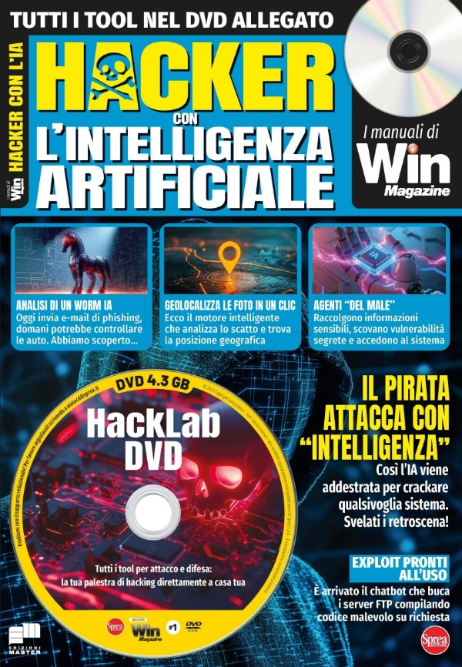
Descrizione bibliografica
*Win magazine. Hacker. - N. 1 (dic. [2025]/gen. [2026])- . - Cernusco sul Naviglio : Sprea, 2025- . - volumi : ill. ; 29 cm. ((Bimestrale. - CFI1163831
Altro titolo: I *manuali di Win magazine
Soggetto: Programmi per elaboratori – Periodici; Archivi di dati - Protezione – Impiego [dell’] intelligenza artificiale - Periodici
Classe: D005.105
Informazioni storico-bibliografiche
L’intelligenza artificiale sta rivoluzionando anche il mondo dell’hacking, aprendo scenari inediti e inquietanti, i cybercriminali hanno a disposizione nuovi strumenti molto potenti. In questo speciale esaminiamo i nuovi pericoli che possiamo incontrare così da riconoscerli e difenderci. Inoltre forniamo anche gli strumenti per fare esperimenti con l’IA in ambito sicurezza!
Questo speciale di 116 pagine ti fa scoprire come fanno i pirati informatici ad hackerare i sistemi o i tuoi dati usando l’intelligenza artificiale. Conoscere le nuove frontiere del cybercrime ti ti consente di difenderti meglio dagli attacchi più avanzati. In allegato un DVD con tutti gli strumenti di difesa e d’attacco per costruirti una palestra di hacking in casa! https://sprea.it/rivista/55394-win-magazine-hacker-n1.

